COMUNICATO STAMPA

Il Learning Sciences institute (LSi) presenta il libro "Sperimentazioni del Metodo Analogico: esperienze, pratiche, ricerche”

Il Learning Science hub dell’Università di Foggia torna a far parlare di sé con la presentazione del primo volume sulla Sperimentazione del Metodo Analogico dal titolo “Sperimentazioni del Metodo Analogico: esperienze, pratiche, ricerche”. Un metodo audace e creativo che abbraccia strumenti innovativi come la linea dei numeri e l'abecedario murario.

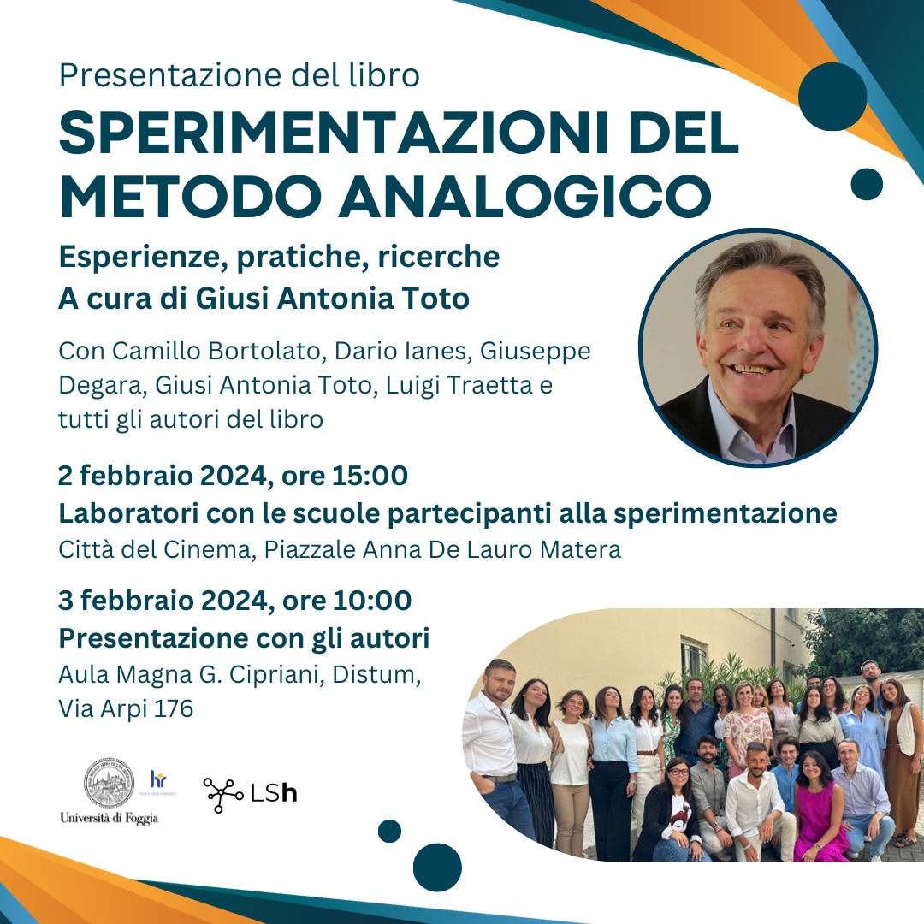

Il Learning Sciences institute dell'Università di Foggia, centro di ricerca coordinato dalla prof.ssa Giusi Antonia Toto, docente ordinaria di Didattica e Pedagogia Speciale e delegata del Rettore alla Formazione Insegnanti e Formazione continua, si prepara a svelare il segreto di una rivoluzione educativa con il lancio del libro "Sperimentazioni del Metodo Analogico: Esperienze, Pratiche, Ricerche" edito da McGraw-Hill. Questa pubblicazione segna una tappa fondamentale nel percorso didattico delle nostre scuole verso un approccio audace e creativo che va oltre gli ormai consueti metodi di apprendimento basati sulle moderne tecnologie digitali, abbracciando strumenti innovativi come la linea dei numeri e l'abecedario murario e favorendo un apprendimento significativo.
La prof.ssa Giusi Antonia Toto, vera anima dell’evento, esprime con entusiasmo l'importanza del Metodo Analogico di Camillo Bortolato, definendolo un'innovazione significativa che rende l'apprendimento coinvolgente e accessibile per tutti, inclusi gli studenti con Bisogni Educativi Speciali, sottolineando come lo stesso si adatta alle esigenze di ogni studente, stimolando attivamente la curiosità e la creatività. Un approccio personalizzato che promuove il pensiero critico e le capacità di problem solving.

“È con grande piacere e soddisfazione che annunciamo la presentazione del libro "Sperimentazioni del Metodo Analogico: Esperienze, Pratiche. Ricerche", volume che rappresenta non solo un contributo significativo al panorama accademico, ma anche un unicum prezioso per la nostra Università di Foggia. La sperimentazione e il metodo analogico rappresentano pilastri fondamentali della ricerca: esplorare le connessioni tra concetti, fenomeni e realtà attraverso un approccio analogico ci consente di ampliare la nostra comprensione del mondo e di sviluppare nuove prospettive innovative. Attraverso casi studio accuratamente selezionati e metodologie chiare, il testo offre agli studenti, ai ricercatori e ai professionisti uno strumento prezioso per affrontare le sfide complesse del mondo dell’apprendimento. Come Università di Foggia, ci impegniamo a sostenere e promuovere la ricerca e l'insegnamento che valorizzano la sperimentazione e il metodo analogico”, queste le parole del Magnifico Rettore, il prof. Lorenzo Lo Muzio.

Camillo Bortolato, maestro visionario dietro il Metodo Analogico, spiega come il suo approccio con strumenti concreti, materia per materia, incoraggi gli studenti a esplorare, porre domande e trovare soluzioni creative ai problemi. Un percorso graduale che consolida la fiducia degli studenti nelle proprie capacità.
Il successo di questo approccio è dimostrato da tre decenni di costante utilizzo e valutazione positiva da parte di insegnanti e studenti in tutta Italia e l’Università di Foggia oggi si conferma la prima Università in Italia ad aver abbracciato il metodo e la sua sperimentazione.

La presentazione del libro, fissata per il 3 febbraio 2024 alle ore 10:00 presso l’Aula Magna del Dipartimento di Studi Umanistici dell’Università di Foggia, rappresenta un'opportunità unica per immergersi nel mondo del Metodo Analogico e comprendere il suo impatto rivoluzionario nella didattica moderna. Non solo un evento accademico, ma un'esperienza coinvolgente che includerà Laboratori Didattici per Bambini in programma il 2 febbraio 2024 a partire dalle ore 11.00 presso la Città del Cinema sita in Piazzale Anna De Lauro Matera (FG), offrendo un'opportunità imperdibile di sperimentare il Metodo Analogico in modo divertente e stimolante.

L'evento è aperto a tutti coloro interessati a esplorare le nuove frontiere della didattica e dell'apprendimento, creando uno spazio di dialogo e scambio di idee tra accademici e professionisti del settore. Non perdete l'occasione di essere parte di questa rivoluzione educativa!

Per ulteriori informazioni si prega di contattare il team del Learning Science hub all’indirizzo learningsciencehub@unifg.it.

Unisciti al LSh in questa straordinaria occasione per approfondire e discutere l'innovazione nel campo dell'istruzione e continua a seguire gli eventi promossi dal centro di ricerca dell’Ateneo foggiano attraverso i canali social dedicati @learningsciencehub, @missioninclusion, @webradiounifg, @webtvunifg.

